H2018094招就处交互式触屏一体机项目询价单
采购执行单号：H2018094
品名 | 品牌 | 型号 | 参数指标描述 | 单价（元） | 数量 | 小计（元） | 样式图
1

交互式触屏一体机机 |  |  | 1、屏幕显示65英寸，采用LED液晶屏，具有丰富的音、视频输入输出接口；2、整机自带嵌入式操作系统（安卓操作系统）与x86系统架构的内置或外接PC互为冗余备用；3、可支持十点触摸；且在全信号的任意通道可支持10点书写批注。 |  | 1台 |  | 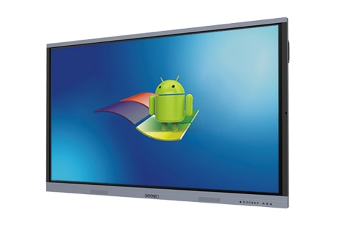
OPS模块电脑 |  |  | 1、采用高传输率的国际标准可插拔式OPS接口的模块化电脑方案，抽拉内置式，实现无单独接线的插拔，低噪音热管传导散热设计；2、能配套交互智能平板无缝对接；3、处理器：Intel第六代i5；内存：8G；固态硬盘：128G；USB 3.0等。 |  | 1台
智能笔 |  |  | 1、采用笔型设计，既可以用于触摸书写，也可用于远程操控；2、2.4G无线连接技术，无线接收距离最大可达15米；3、可实现交互智能平板的x86系统（Windows操作系统）和嵌入式系统（安卓操作系统）双系统同时响应，支持白板课件、PPT、WPS等多种格式的课件进行远程无线翻页。 |  | 1支 |  | 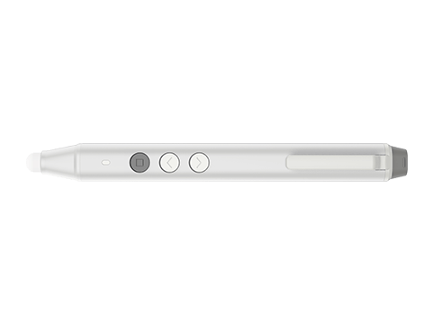
无线传屏终端 |  |  | 1、通过USB连接接口，兼容多款PC；2、一键传屏，支持触摸回传；3、音视频传输，连接便易且稳定；4、无线传屏采用单按键设计，只需按一下即可传屏，无需在交互智能平板上做任何操作。 |  | 1套 |  | 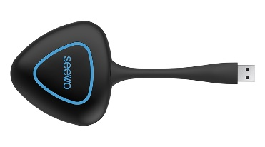
移动支架 |  |  | 1、采用2mm的优质冷轧钢材制做，无拼接，无漏缝。  2、承挂重量≥120kg，壁挂高度可调；整体高度≥1600mm。  3、中间搁板，承重≥30kg。  4、脚轮为万向轮，尼龙材质，均带脚刹，直径不小于∮75mm。  5、可承载98英寸及以下尺寸的交互智能平板。 |  | 1个 |  | 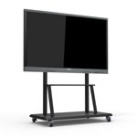
2
交互式触控一体机 |  |  | 1、屏幕显示75英寸，采用LED液晶屏，具有丰富的音、视频输入输出接口；2、整机自带嵌入式操作系统（安卓操作系统）与x86系统架构的内置或外接PC互为冗余备用；3、可支持十点触摸；且在全信号的任意通道可支持10点书写批注。 |  | 1台
OPS模块电脑 |  |  | 1、采用高传输率的国际标准可插拔式OPS接口的模块化电脑方案，抽拉内置式，实现无单独接线的插拔，低噪音热管传导散热设计；2、能配套交互智能平板无缝对接；3、处理器：Intel第六代i5；内存：8G；固态硬盘：128G；USB 3.0等。 |  | 1台
智能笔 |  |  | 1、采用笔型设计，既可以用于触摸书写，也可用于远程操控；2、2.4G无线连接技术，无线接收距离最大可达15米；3、可实现交互智能平板的x86系统（Windows操作系统）和嵌入式系统（安卓操作系统）双系统同时响应，支持白板课件、PPT、WPS等多种格式的课件进行远程无线翻页。 |  | 1支
无线传屏终端 |  |  | 1、通过USB连接接口，兼容多款PC；2、一键传屏，支持触摸回传；3、音视频传输，连接便易且稳定；4、无线传屏采用单按键设计，只需按一下即可传屏，无需在交互智能平板上做任何操作。 |  | 1套
移动支架 |  |  | 1、采用2mm的优质冷轧钢材制做，无拼接，无漏缝。  2、承挂重量≥120kg，壁挂高度可调；整体高度≥1600mm。  3、中间搁板，承重≥30kg。  4、脚轮为万向轮，尼龙材质，均带脚刹，直径不小于∮75mm。  5、可承载98英寸及以下尺寸的交互智能平板。 |  | 1个
合计（小写）：
合计（大写）：
一、供应商资格条件：
1、具有独立承担民事责任的能力；2、具有良好的商业信誉和健全的财务会计制度；3、具有履行合同所必需的设备和专业技术能力；4、有依法缴纳税收和社会保障资金的良好记录；5、参加政府采购活动前三年内，在经营活动中没有重大违法记录；6、法律、行政法规规定的其他条件。
二、实施时间、地点、要求
1.实施时间：合同签订后10个工作日内完成供货及安装调试。
2.实施地点：四川外国语大学双创园区
3.实施要求：自验收之日起，本项目产品应提供至少1年的免费质保。 （产品属于国家规定“三包”范围的，其产品质量保证期不得低于“三包”规定。质量保证期承诺优于国家“三包”规定的，按投标人实际承诺执行）
三、付款方式：项目验收合格后支付合同金额95%，余下5%在验收合格之日起1年后无重大质量问题后再无息支付。
本项目最高限价63600元，报价为项目包干价（包含货物、税费、运输费、安装费、辅材等全部费用）。报价人须在2018年8月1日（09:00-11:00）将填写完整(加盖鲜章)的报价单密封交至四川外国语大学招投标采购办公室（资产楼3-6）。
报价单位（盖章）： 报价时间：
联系人： 联系电话：

